**Laporan praktikum**

**Grafika computer**

**Modul 2 menggambar objek primitif**

Di susun oleh:

Nama : Adi Abdul Riadi

Nim : 20230810146

Kelas : TINFC-2023-04

Program studi : Teknik informatika

Dosen penganpu : Rio Adriansah Krisdiawan.S.Kom.,M.Kom

**Program Studi Teknik Informatika**

**Fakultas ilmu computer**

**Universitas kuningan**

**2025**

**BAB I**

**pretes**

1. Jelaskan bagaimana cara mengatur batas tampilan sumbu x dan y agar seluruh lingkaran dapat terlihat dengan sempurna dalam plot?
2. Jelaskan perbedaan fungsi antara patches.Rectangle dan patches.Circle!

Jawaban :

1. **Cara Mengatur Batas Sumbu agar Lingkaran Terlihat Sempurna**

Agar lingkaran terlihat utuh dan proporsional (tidak lonjong), Anda tidak hanya perlu mengatur batas sumbu (xlim dan ylim), tetapi juga **rasio aspek** plot.

Misalkan Anda memiliki lingkaran dengan:

Pusat lingkaran di $(h, k)$

Radius lingkaran $r$

Langkah-langkahnya adalah sebagai berikut:

**Tentukan Batas Sumbu (x dan y):**

**Sumbu x:** Lingkaran akan membentang dari titik terkiri $(h - r)$ ke titik terkanan $(h + r)$. Jadi, Anda harus mengatur xlim ke (h - r, h + r).

**Sumbu y:** Lingkaran akan membentang dari titik terbawah $(k - r)$ ke titik teratas $(k + r)$. Jadi, Anda harus mengatur ylim ke (k - r, k + r).

Tambahkan Sedikit "Padding" (Opsional tapi disarankan):

Seringkali, lebih baik memberi sedikit ruang ekstra agar lingkaran tidak menyentuh tepi plot. Anda bisa menambahkan margin kecil (misalnya 10% dari radius).

xlim menjadi: (h - r - (0.1*r), h + r + (0.1*r))

ylim menjadi: (k - r - (0.1*r), k + r + (0.1*r))

Atur Rasio Aspek (Langkah Kritis):

Ini adalah langkah paling penting agar lingkaran Anda terlihat "sempurna" dan tidak seperti elips. Anda harus memberi tahu Matplotlib bahwa satu unit di sumbu x sama dengan satu unit di sumbu y.

Gunakan perintah: plt.axis('equal') atau ax.set_aspect('equal') (jika Anda menggunakan *axes object* ax).

Tanpa langkah ke-3, bahkan jika xlim dan ylim Anda benar, plot bisa saja "terentang" (stretched) dan membuat lingkaran Anda terlihat lonjong.

1. Untuk Rectangle, Anda memberi tahu Matplotlib: "Mulai gambar dari titik $(x, y)$ ini (kiri bawah), buat selebar width, dan setinggi height."

Untuk Circle, Anda memberi tahu Matplotlib: "Letakkan pusat lingkaran di titik $(x, y)$ ini, dan buat dengan radius $r$."

BAB II

Postes

1. Buatlah kode program untuk gambar segitiga dengan warna garis merah dengan panjang sisi 10
2. Buatlah kode program untuk menggambar dua persegi panjang yang saling

Jawaban :

1. 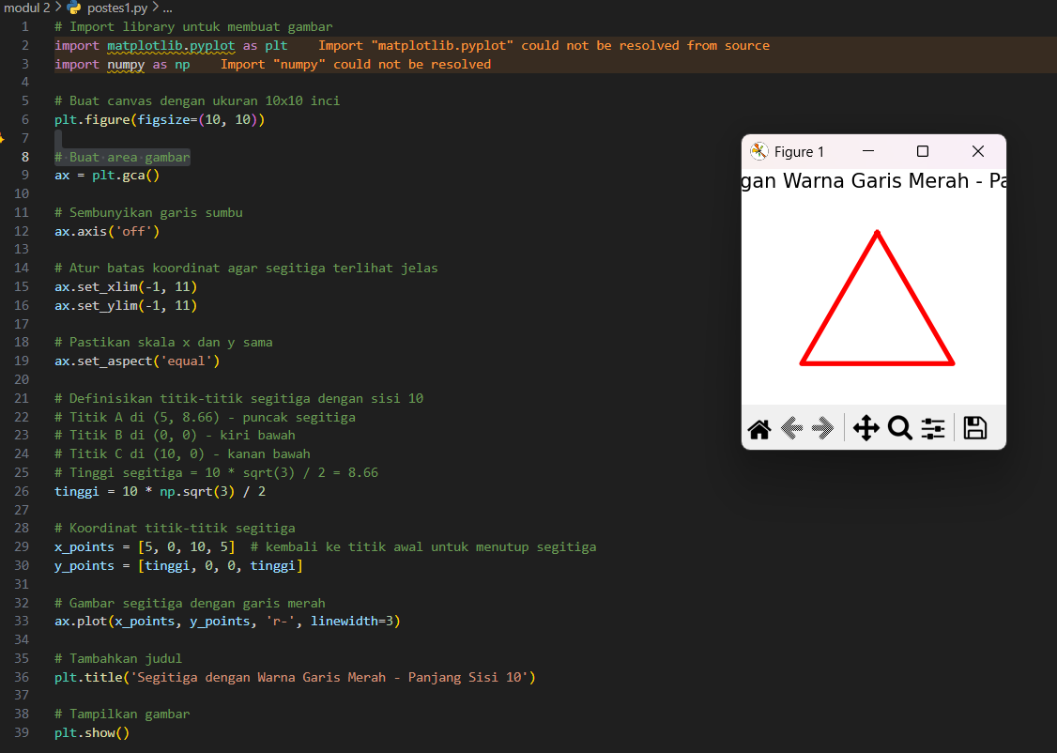<https://github.com/adi026-ar/phyton/blob/main/modul%202/postes1.py>
2. https://github.com/adi026-ar/phyton/blob/main/modul%202/postes2.py

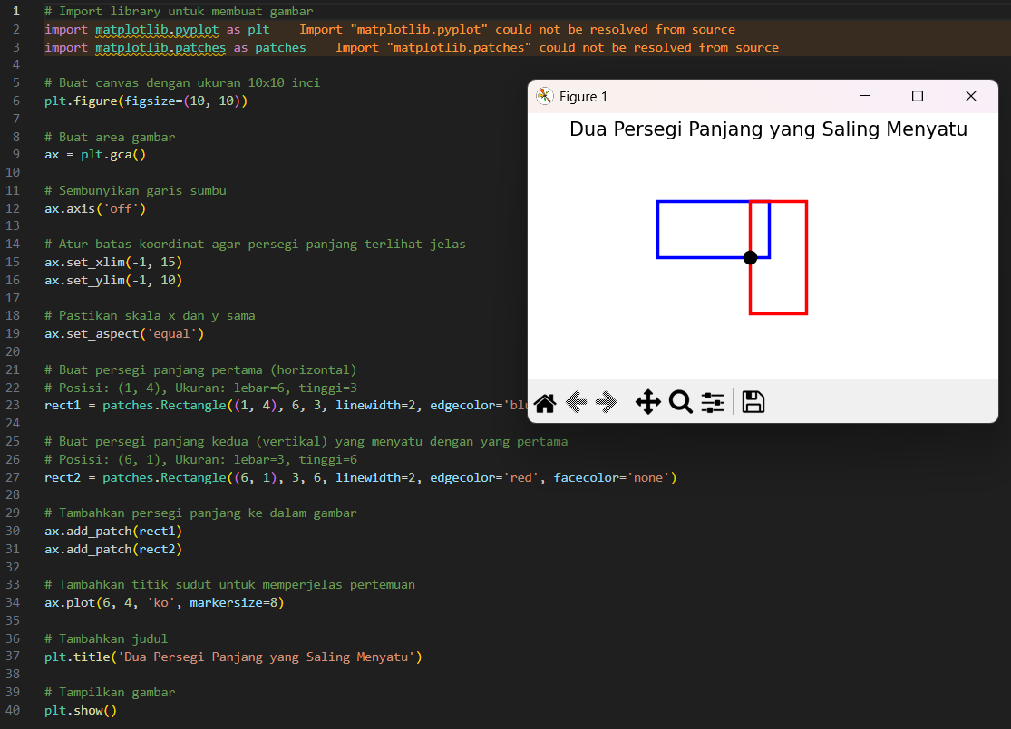

**BAB III**

**Praktikum**

1. <https://github.com/adi026-ar/phyton/blob/main/modul%202/praktikum1.py>

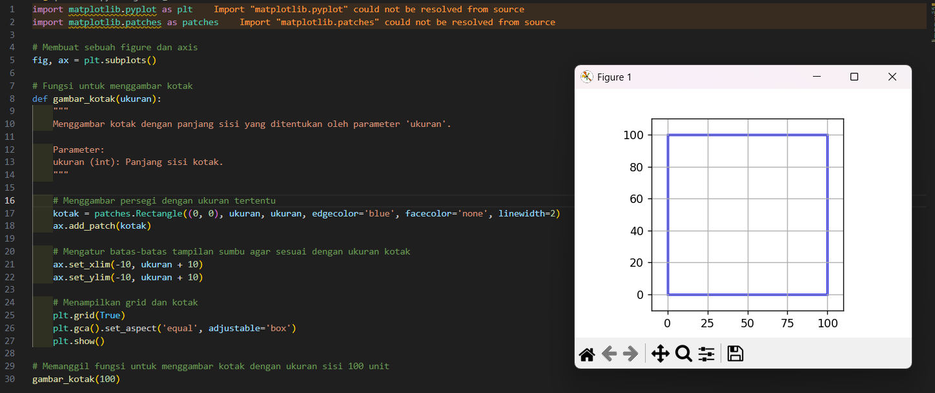

1. <https://github.com/adi026-ar/phyton/blob/main/modul%202/praktikum2.py>

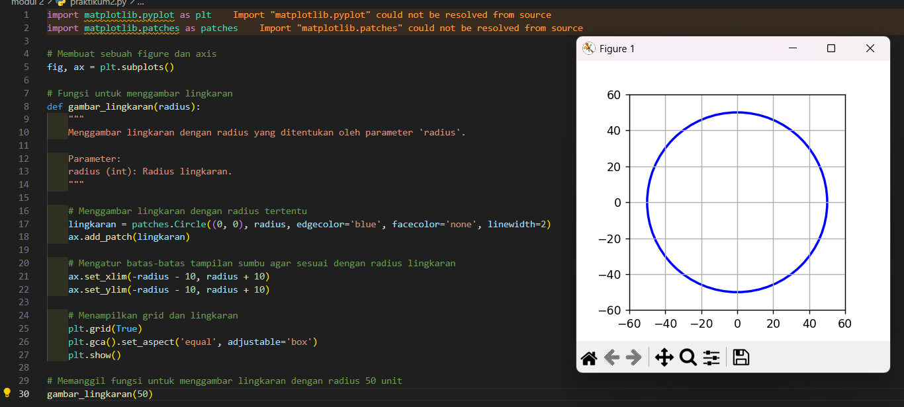

1. <https://github.com/adi026-ar/phyton/blob/main/modul%202/praktikum3.py>

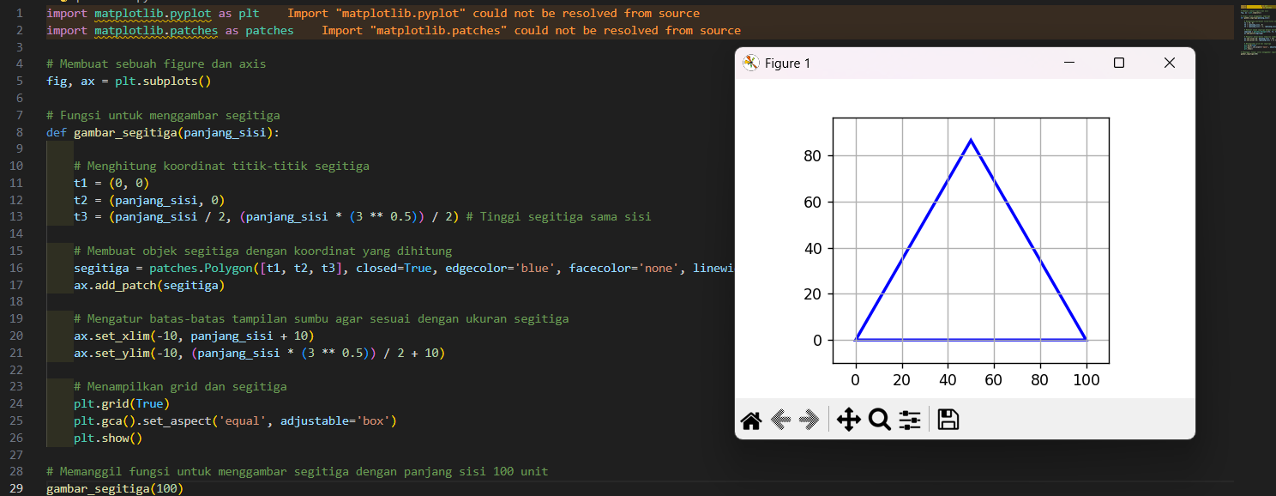

1. <https://github.com/adi026-ar/phyton/blob/main/modul%202/praktikum4.py>

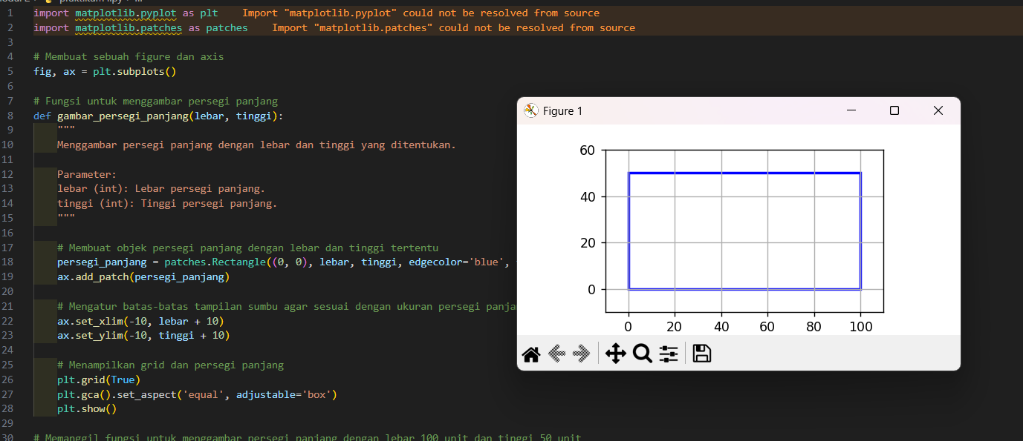

**BAB IV**

**Tugas**

1. Buatlah kode program sederhana untuk menggambar mobil seperti gambar

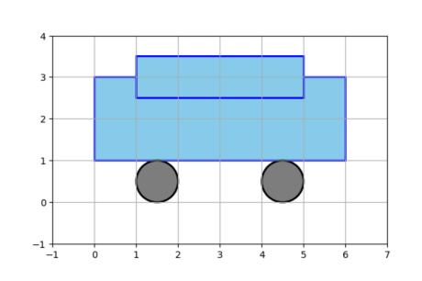

Jawaban :

1. <https://github.com/adi026-ar/phyton/blob/main/modul%202/tugasm2.py>

